Муниципальное казенное учреждение «Управление образования администрации города Канска»

**МУНИЦИПАЛЬНОЕ БЮДЖЕТНОЕ ДОШКОЛЬНОЕ ОБРАЗОВАТЕЛЬНОЕ УЧРЕЖДЕНИЕ**

**«Детский сад комбинированного вида №50 «Журавушка» г. Канска**

**МБДОУ № 50 «Журавушка»**

Предмостный микрорайон, 9, Канск, 663604. т.(39161) 3-47-09

ОГРН 1022401359925 ИНН 2450013236

Образовательная область «Социализация»

«Разговор о маме»

Тригубова Елена Владимировна

воспитатель

Муниципального бюджетного дошкольного образовательного учреждения «Детский сад комбинированного вида №50 «Журавушка» г. Канска

2016г.

Содержание.

1. Аннотация стр. 3
2. Введение стр. 4
3. Основная часть стр.5
4. Заключение стр.6
5. Список литературы стр.7
6. Непосредственная образовательная деятельность «Социализация» стр.8

**Аннотация.**

Методическая разработка посвящена решению проблемы по воспитанию у детей уважительного отношения к матери. Мама играет важную роль в жизни каждого человека. Но на современном этапе общения матери с ребенком минимизируется из-за занятости мам и нехватки времени на духовное общение, душевную близость. А ведь отношения между ребенком дошкольного возраста и матерью имеет большое значение для развития личности ребенка. К сожалению, часто любовь к матери дети связывают только с материальными ценностями, а не с духовными.

При реализации Основной общеобразовательной программы дошкольного образования, воспитатель должен творчески подходить к поиску и организации новых форм непосредственно - образовательной деятельности с детьми и сделать содержание работы более целостным, осмысленным, понятным, логичным, с точки зрения детского восприятия.

Социально – личностное, познавательно – речевое, физическое, художественно – эстетическое развитие, являются основными направлениями развития детей и интегрируются в непосредственно – образовательную деятельность.

Методическая разработка по теме: «Разговор о маме» в рамках проведения непосредственно – образовательной деятельности направлена на воспитание у ребенка любви и уважения к самому дорогому человеку – матери, через приобщение к произведениям искусства в которых главным является образ женщины; формирования умения вести диалог, слушать друг друга не перебивая, проявлять отзывчивость.

Методическая разработка может быть использована педагогами дошкольного образования и творчески переработана.

**Введение.**

Критерием выбора темы методической разработки «Разговор о маме», послужила тема недели календарно – тематического планирования в подготовительной к школе группе.

Новизна методической разработки в том, что в непосредственно – образовательной деятельности осуществлена интеграция образовательных областей: познание, коммуникация, социализация, труд, художественное творчество, физическая культура, музыка.

Цель методической разработки: Познакомить детей с общественным праздником «День матери», воспитание уважительного отношения к маме.

Интеграция образовательных областей:

«Познание»: знакомить детей с репродукциями художников разных эпох.

«Коммуникация»: формировать умения детей самостоятельно составлять небольшие описательные рассказы о маме, бабушке, подбирать эпитеты.

«Художественная литература»: выразительно рассказывать стихи.

«Социализация»: воспитывать у детей доброе, внимательное, уважительное отношение к маме, бабушке, стремление им помогать, радовать их.

«Художественное творчество»: выполнение цветов путём соединения ватных дисков и обкручивание ватных палочек крепированной бумагой, вырезание листьев из картона,

составление панно из цветов, листьев, декоративной салфетки.

«Физическая культура»: формировать потребность в двигательной активности, развитие мелкой моторики.

«Музыка»: воспитывать желание петь, танцевать.

Условием применением данной методической разработки является: соответствие возрастным и индивидуальным особенностям детей их интересам, доступность, наглядность.

Данная методическая разработка, может быть использована для детей 6 – 7 лет.

**Основная часть.**

В методической разработке «Разговор о маме» форма организации непосредственно образовательной деятельности представлена ситуативным разговором и творческой мастерской с участием родителей.

Введение в тему: мотивация детей на диалог с взрослыми и детьми, воспитание любви и уважения к самому дорогому человеку – матери, через приобщение к произведениям искусства в которых главным является образ женщины.

Самостоятельная деятельность детей по выполнению заданий педагога.

Анализ выполнения задания и его оценка.

Спецификой методической разработки – через ситуативный разговор с детьми показать значимость роли женщины в жизни каждого человека, содействие сближению матерей и детей.

Организация творческой мастерской направлена на выполнение практических заданий: изготовление цветов, оформление открытки, составление слов и рассказов.В данной методической разработке использованы чередование видов детской деятельности, соотношения коллективных, подгрупповых и индивидуальных форм работы. Также соблюдены дидактические принципы: доступность, наглядность, соответствие возрасту, также учтены индивидуальные особенности детей и их интересы.

**Заключение.**

В ходе непосредственно – образовательной деятельности дети были активны,

старались составить рассказ о своей маме, выразительно рассказывать стихи.

В конце работы творческой мастерской дети подарили открытки, изготовленные своими руками. Аккуратно оформленная открытка из цветов явилось демонстрацией достижений каждого ребенка в практической деятельности

Дети показали, что очень любят своих мам, уважительно к ним относятся.

**Список литературы.**

1. Е.А. Мартынова, И.М. Сучкова - Развернутое тематическое планирование по программе «Детство», г. Волгоград 2011 год.
2. О.Ф. Горбатенко Комплексные занятия с детьми старшего дошкольного возраста по разделу «Социальный мир», Волгоград 2007 год.
3. Интернет – ресурсы.
4. В.И. Логинова. Программа развития и воспитания детей в детском саду «Детство».
5. Календарно – тематическое планирование в МБДОУ №50 г. Канск.

**Непосредственная образовательная деятельность в подготовительной группе.**

**Социализация.**

**Тема:** «Разговор о маме»

**Форма проведения:** ситуативный разговор.

***Цель:*** Познакомить детей с общественным праздником «День матери», воспитание уважительного отношения к маме.

Интеграция образовательных областей:

«Познание»:

* Продолжать знакомить детей с репродукциями художников разных эпох.

«Коммуникация»:

* Формировать умения детей самостоятельно составлять небольшие описательные рассказы о маме, бабушке;
* - подбирать эпитеты;

«Художественная литература»

* выразительно рассказывать стихи.

«Социализация»:

* воспитывать у детей доброе, внимательное, уважительное отношение к маме, бабушке, стремление им помогать, радовать их.
* Формировать такие качества как сочувствие понимание, отзывчивость.

«Художественное творчество»:

* выполнение цветов путём соединения ватных дисков и обкручивание ватных палочек крепированной бумагой
* вырезание листьев из картона;
* Составление панно из цветов, листьев, декоративной салфетки.

«Физическая культура»:

* формировать потребность в двигательной активности,
* -развитие мелкой моторики.

«Музыка»:

* воспитывать желание петь, танцевать, слушать музыкальные произведения;
* интерес к музыкальным произведениям;

***Материал:*** репродукции картин А.Г. Венецианова «На пашне. Весна», Леонардо Да Винчи «Мадонна Литта», «Джоконда», Н. Крамского «Неизвестная», кассы букв, предметные картинки, тексты стихотворений С. Есенина «Ты жива еще моя старушка», Е. Благинина «Мама спит», аудиозаписи песен о маме: песня «Мамочка милая, мамочка моя» В.Канищев, «Мама» Ю. Энтин, В. Шаинский «Песня Мамонтенка», ватные ушные палочки, ватные диски, клей, зеленая крепированная бумага, картон для фона, кисти, салфетки.

***ХОД ЗАНЯТИЯ:***

Звучит песня из мультфильма « Мама для мамонтёнка»

Воспитатель: Дети, сегодня к нам пришло много гостей, давайте поздороваемся

(Дети здороваются)

Воспитатель: Я сегодня приглашаю побеседовать, а о ком, расскажет Настя

(читает стихотворение Н. Саконская  «От чистого сердца, простыми словами давайте друзья потолкуем о маме»)

Воспитатель: В нашей стране в конце ноября отмечается общественный праздник «День Матери». Вот и мы с вами сегодня собрались, чтобы поговорить о маме.

Мама! Мамочка! Это слово мы произнесли самым первым, когда были очень маленькими. Мы называем так самого дорого, самого близкого человека на земле. Сколько же тепла таит в себе это слово! Материнская любовь греет нас и оберегает до старости. Мама учит нас быть мудрыми, добрыми, дает советы, заботится о нас и всегда любит.

Воспитатель: Как ласково можно назвать маму?

Дети: Мамочка, Мамуля, Мамуличка.

Воспитатель: А теперь давайте скажем чудесные слова о маме, Какая она мама?

Дети: Милая, любимая, красивая, нежная, умная, ненаглядная, очаровательная, внимательная, трудолюбивая, приветливая, чудесная, симпатичная.

Воспитатель: Многие поэты, став взрослыми посвятили своим мамам стихи. Вот Сергей Есенин написал своем матери письмо. (Чтение стихотворения «Ты жива еще моя старушка»). Как здесь говорит поэт о своей маме?

Ответы детей.

Воспитатель: А вот стихотворение Елены Благининой «Просидим в тишине». (чтение стихотворения). Как в этом стихотворении показана забота о маме?

Ответы детей: Девочка перестала играть, потому что мама спит, она устала)

Воспитатель: Как девочка относится к своем маме?

Ответы детей: С уважением, любит, заботится, беспокоится.

Воспитатель: Беседуя с вами о маме, я хочу чтобы вы еще внимательнее и бережнее относились к своим мамам и бабушкам, потому что бабушки - мамы ваших мам, чтобы вы еще больше любили их. И чтобы мальчики поняли, что девочки, когда то тоже станут мамами и их нужно уже сейчас беречь и уважать.

Во все времена, во всех видах искусства образу матери отводилось особое место – писатели, поэты, художники старались прозой, стихами, кистью подчеркнуть красоту, нежность, необычность женщин, потому что у них, как и у других людей есть самая красивая любимая женщина - это мама.

Давайте рассмотрим репродукцию картины А.Г. Венецианова «На пашне. Весна». Художник написал эту картину много лет назад. Расскажите, что вы видите на картине Ответы детей.

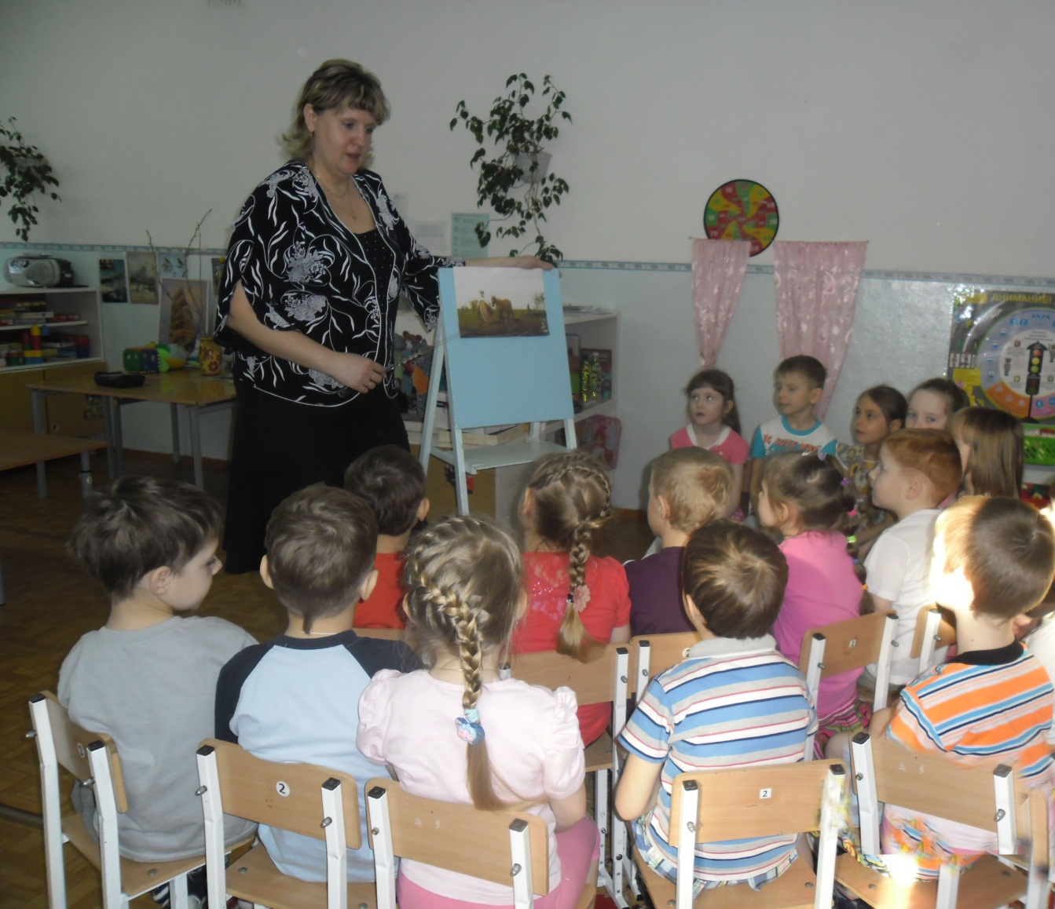

Воспитатель: В то далекое время женщина выполняла тяжелую работу, она была занята в поле, а детских садов тогда еще не было, и она вынуждена была брать ребенка с собой в поле. Ребенок терпеливо ждет, когда мама закончит работу и подойдет к нему. Ему тяжело так долго ждать маму. И вот он видит, что мама приближается. Мальчик рад!

Воспитатель: А сейчас вглядитесь в лицо матери на картине «Мадонна Литта» великого итальянского художника Леонарда Да Винчи. Обратите внимание на руки женщины, как нежно смотрит она на своего малыша, как бережно держит его на руках. Может быть, это мама поет своему ребенку такую же колыбельную, какую ваши мамы пели вам, когда вы были маленькими.

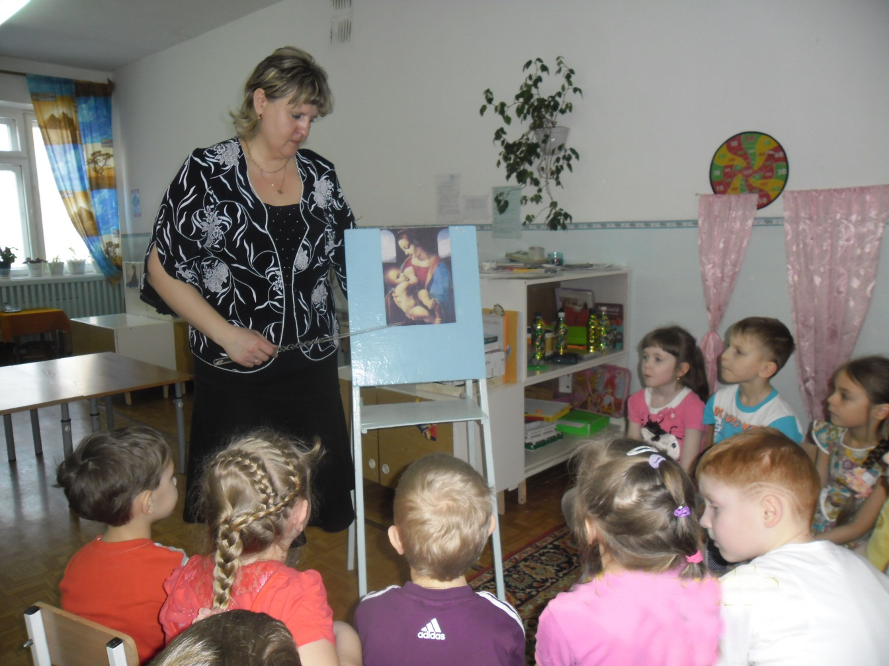

Воспитатель: вспомните еще картины, рассмотренные ранее, где показан образ женщины (Н. Крамской «Неизвестная», Леонардо Да Винчи «Джоконда»).

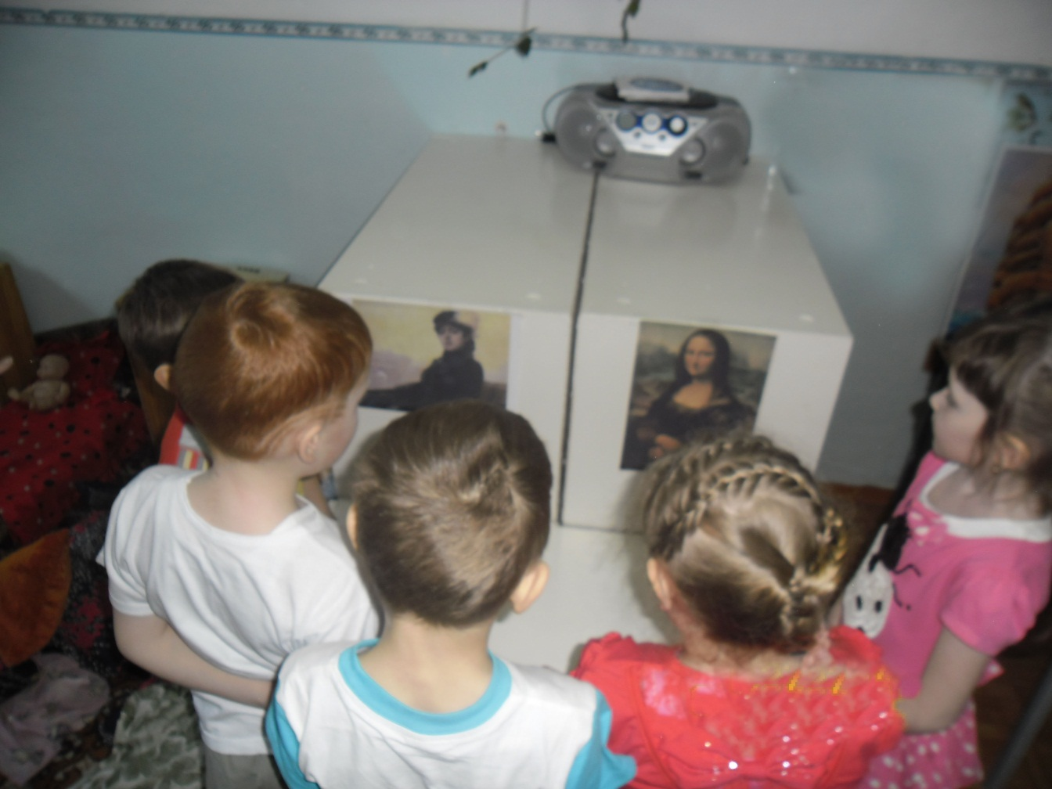

Воспитатель: А мы знаем пословицы о поговорки, о маме. Давайте их расскажем.

Дети: При солнышке тепло, при матушке добро.

Нет лучшего дружка, чем родная матушка.

Птица рада весне, а младенец матери.

Материнская ласка не знает конца.

Родных много, а мать роднее всего.

Воспитатель: давайте выучим еще одну пословицу: «Сердце матери – лучше солнца греет». Как вы ее понимаете?

Дети поясняют как они понимают эту пословицу.

Воспитатель: А сейчас я вам предлагаю рассказать о своих мамах, о том, какие они, как их зовут, где они работают, что вы любите делать вместе, какое любимое занятие вашей мамы.

Рассказы детей

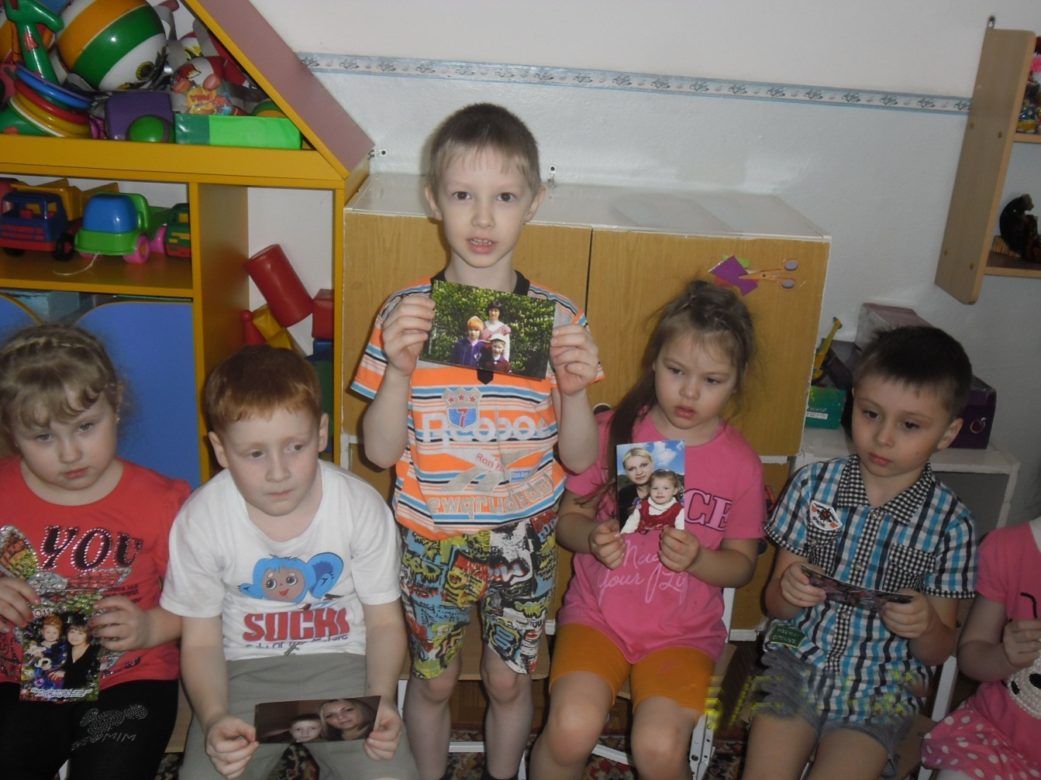.

Воспитатель: Какие вы молодцы и какие чудесные у вас мамы! Вам нужно чаще радовать своих мам вниманием, заботой, ласковыми словами. (Игра «Составь слово»)Вам нужно взять любую фигуру и пройти за столы где такая же фигура как у вас и выполнить задание. Я спрятала слова. Вам нужно выделить первые звуки в названиях предметов, обозначить их буквами, сложить из них слово и произнести его вслух.

(дети выкладывают слова с помощью кассы букв:

***Мама***(***м***ашина, ***а***рбуз, ***м***едведь, ***а***квариум)

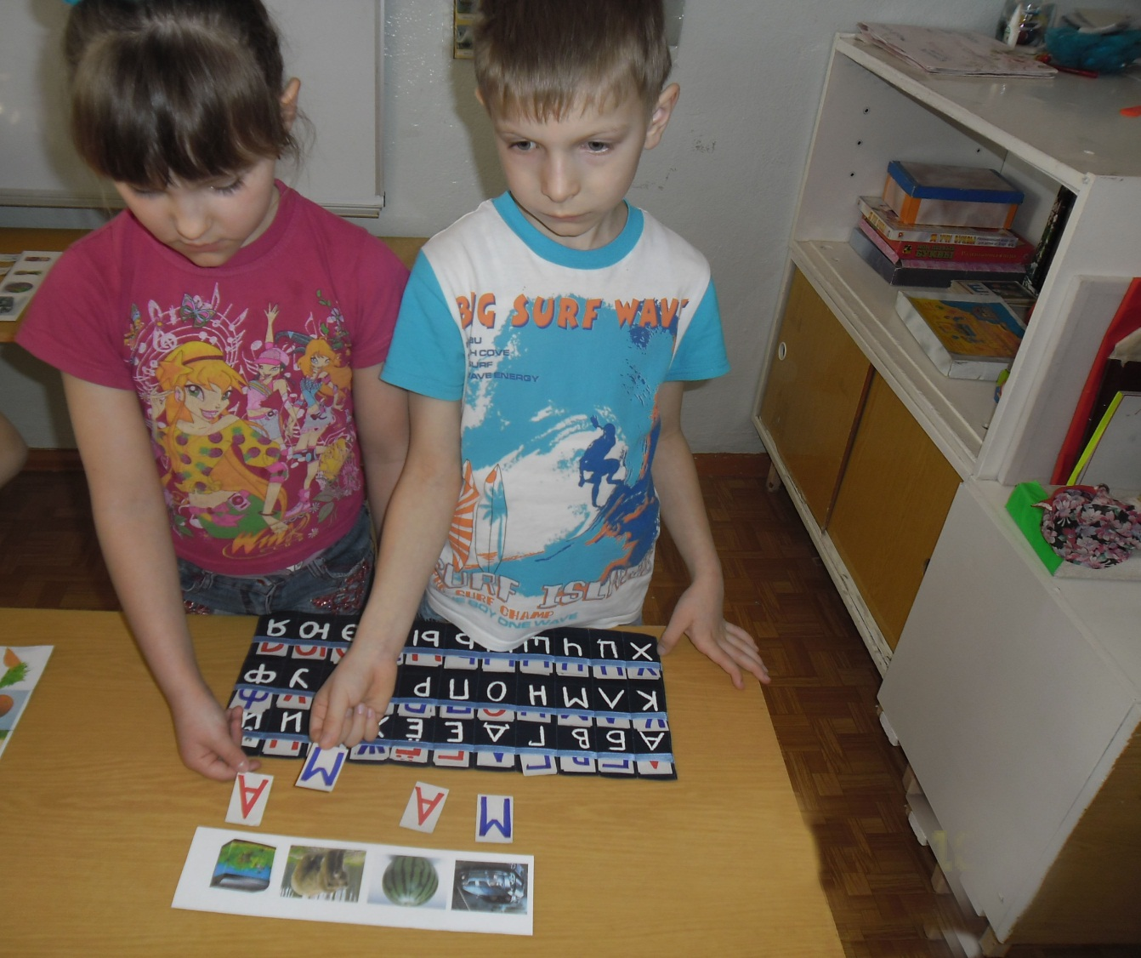

***Мама*** (***м***атрешка, ***а***нанас, ***м***яч, ***а***втобус)

***Мамочка*** (***м***орковь, ***а***пельсин***, М***аша, ***о***кно, ***ч***айник, ***к***арандаш, ***а***збука).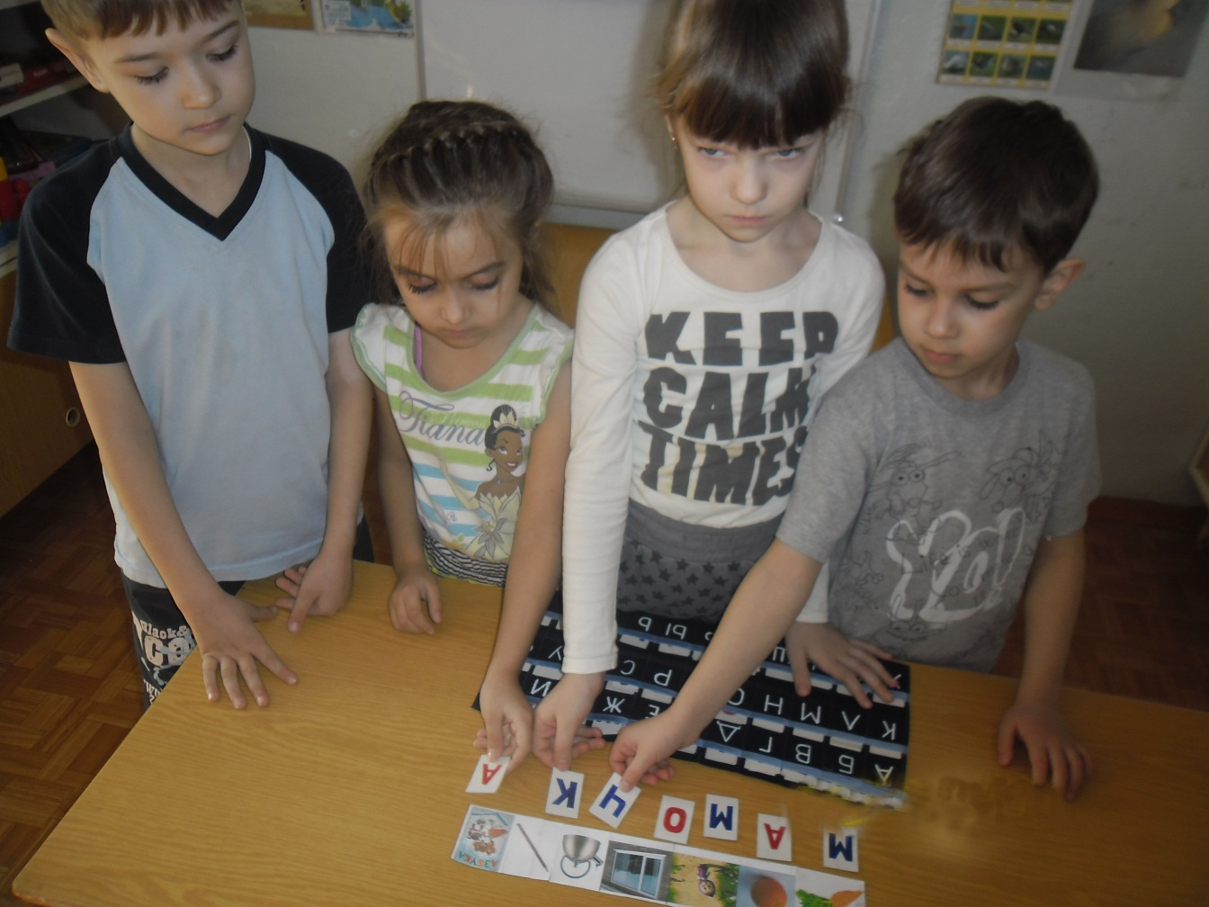

***Физминутка*** *(под песню группы Барбарики «Дружба»)*

Воспитатель: А чем еще можно порадовать маму?

Ответы детей

Воспитатель: Мамы конечно всегда рады вашим подаркам, а особенно когда эти подарки вы делаете своими подарками. Я предлагаю вам сделать открытку.

*«Каллы».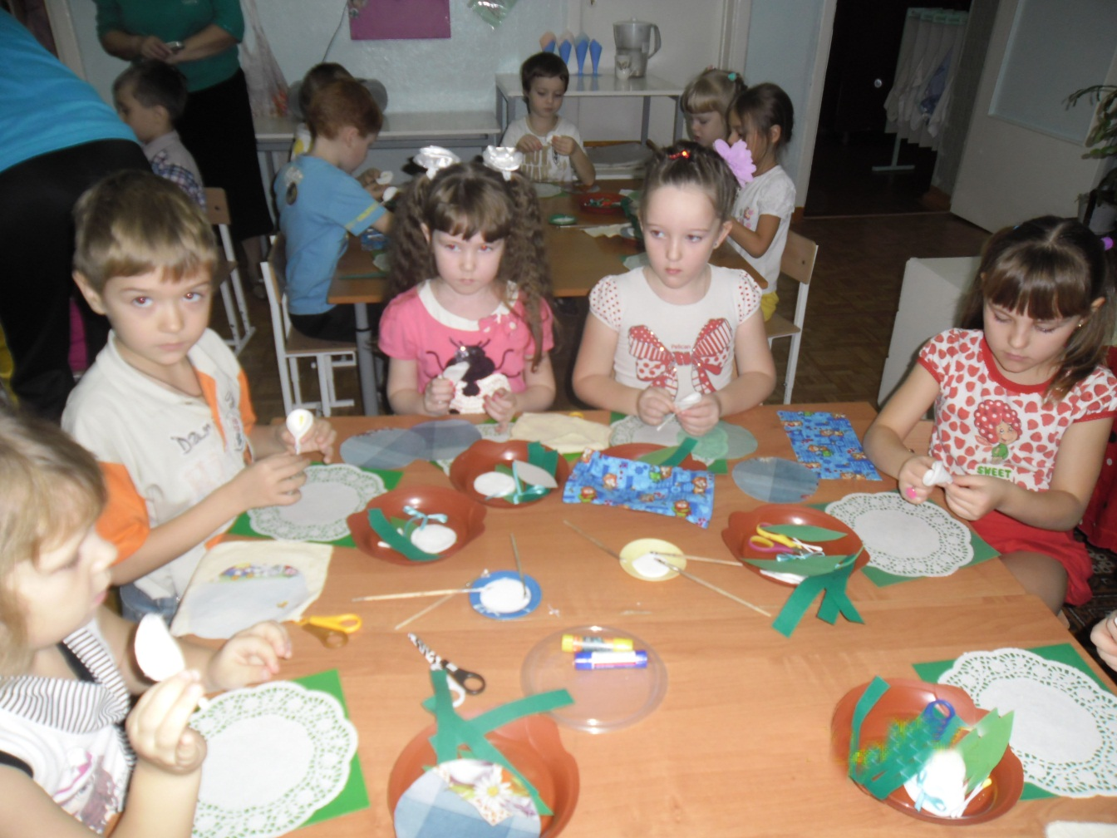*

Воспитатель: возьмите ватные палочки, смажьте один край желтой краской, это будет серединка цветка. Потом ватный диск оберните вокруг палочки и внизу смажьте клеем и подержите.(зафиксировать).

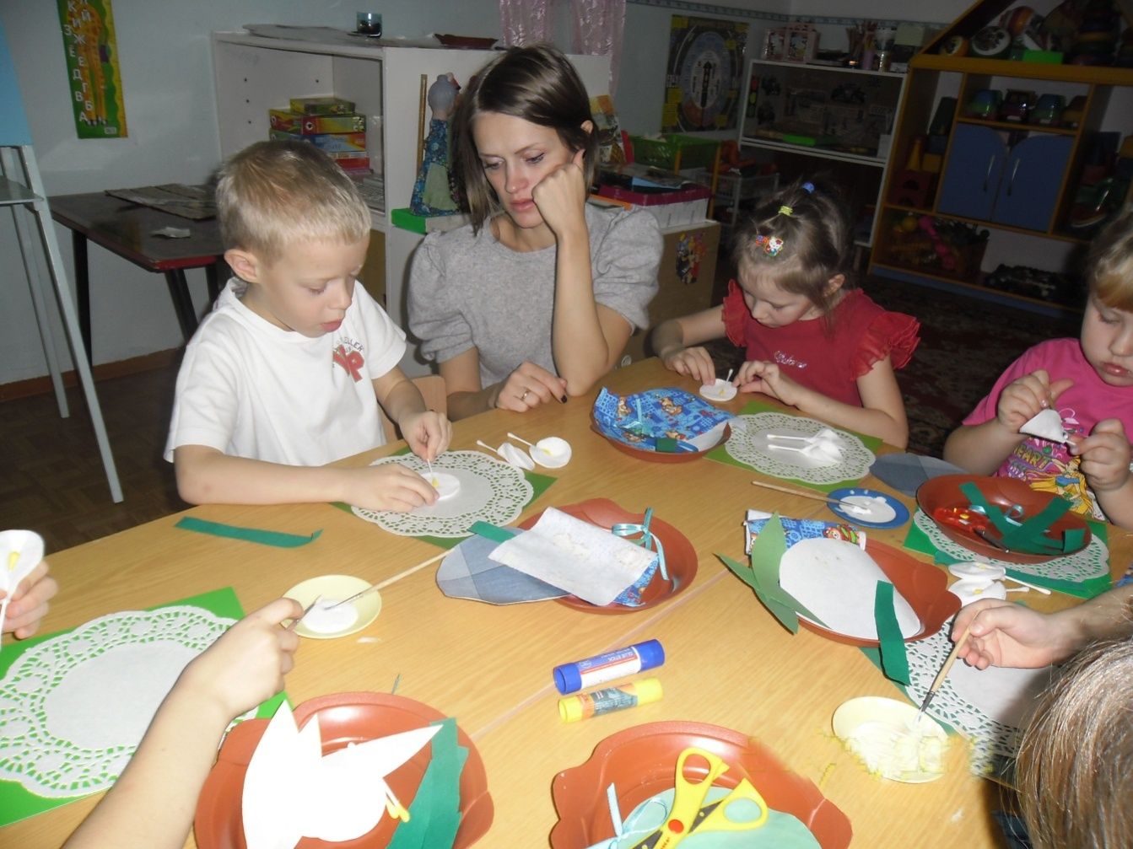

Затем полоску зеленой креппированной бумаги накрутить на смазанную клеем палочку–это стебелек.

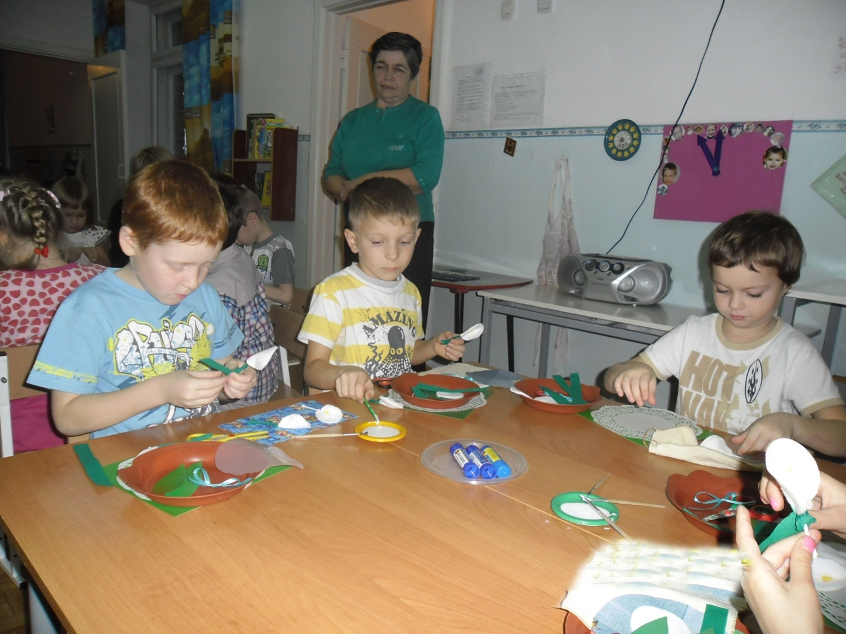

Так изготовить три цветка. Потом нужно вырезать листья из зеленого картона, приклеить их на выбранную основу.

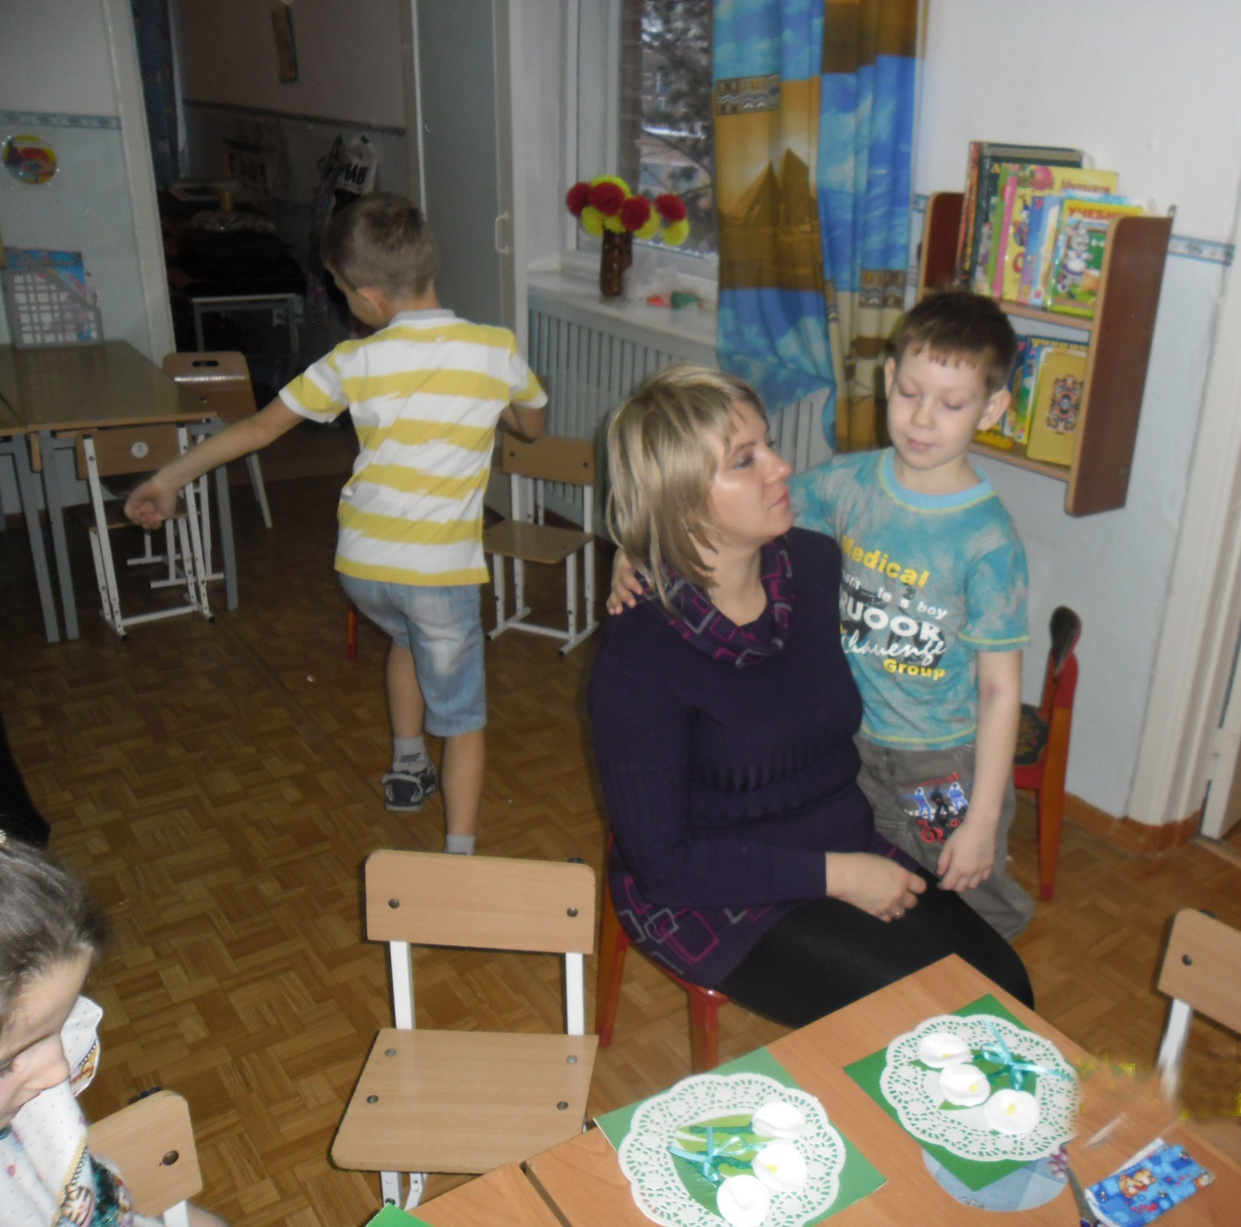

Для основы берем картон и салфеткуиз бумаги для пирожных. Кстати, можно просто завернуть «букетиком» в салфетку цветы. На листья клеим сами цветы.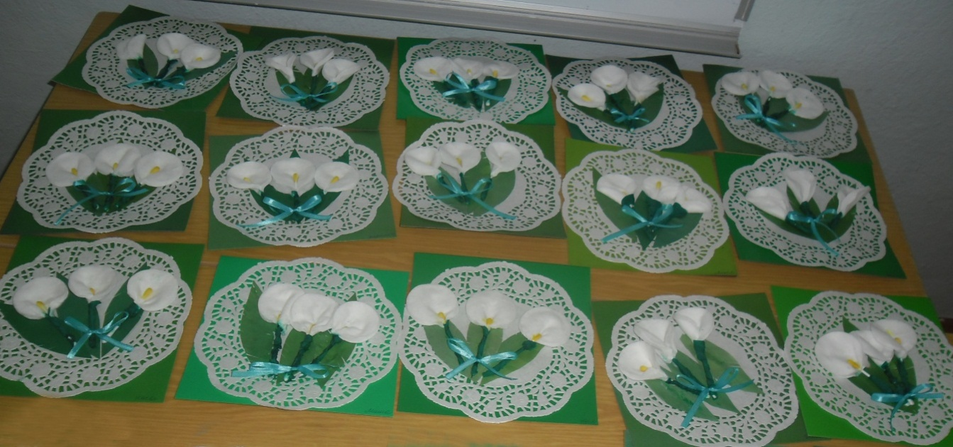

Воспитатель: А сейчас предлагаю вам исполнить песенку для мам и подарить подарки. (Исполняют песню «Мамочка милая, мамочка моя»)

1.  
Зореньки краше и солнца милей,

Та, что зовётся мамой моей.

Мамочка, милая, мама моя,

Как хорошо, что ты есть у меня!

2.  
Ветер завоет, гроза ль за окном,

Мамочка в доме – страх нипочём.

Мамочка, милая, мама моя,

Как хорошо, что ты есть у меня!

3.  
Спорится дело, веселье горой –

Мамочка, значит, рядом со мной.

Мамочку милую очень люблю,

Песенку эту я ей подарю.